О важности донорства.

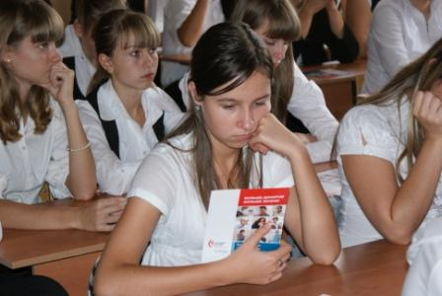
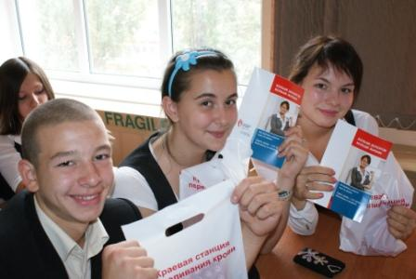
Сегодня в России не хватает донорской крови. На тысячу человек приходится всего 13-14 доноров. Для привлечения внимания подрастающего поколения к данной социальной проблеме, к формированию образа донора-взрослого (с 18 лет), ответственного человека, достойного уважения, в рамках реализации государственной программы развития добровольного донорства в 10-х классах гимназии № 88 22.09.09г. проведен информационный классный час. Провели его специалисты Краснодарской краевой станции переливания крови с целью рассказать о необходимости донорства в обществе, сформировать культуру безвозмездного донорства и волонтерства. В конце урока ребятам были вручены памятные сувениры.
Учащиеся дали интервью корреспондентам ГТРк «Кубань», которые вели съемку урока, о том, что они думают о значимости донорства в обществе и о желании пополнить ряды волонтеров».
В День рождения города Краснодара учащиеся 10-х классов присоединились к волонтерскому движению, выйдя на Театральную площадь, где приняли участие в акции.

